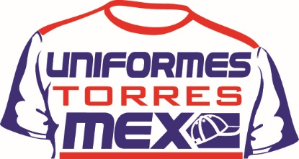

Contacto
ELISEO V TORRES OLIVERA
Tel. (55)58902433 Cel. 5529381325
5532375971
uniformestorresmex@hotmail.com
Dirección
Código Postal, Ciudad

ATENCION:
EMPRESA:
Dirección:

Estimado(s) señor(es):
Nuestro negoció uniformestorresmex, es una empresa mexicana dedicada al ramo de fabricación de uniformes industriales y equipos de seguridad, tales como.

• FABRICACIÓN DE UNIFORMES INDUSTRIALES
- Camisas y pantalón de Gabardina o mezclilla
- Playeras tipo polo
- Playera cuello redondo
- Chamarras de todo tipo
- Sudaderas cuello redondo, capucha y cierre
- Pantalón gabardina tipo Docker
- Pants
- Overoles
- Batas
- Filipina
- Cofias en tela
- Gorras
- Bordados Personalizados

• EQUIPO DE SEGURIDAD
- Zapatos
- Fajas
- Guantes
- Chalecos reflejantes
- Mandiles y mangas de carnaza
- Botas de hule
- Impermeables
- Tapones auditivos
- Cascos etc..

Mucho nos agradecería poder conocer sus necesidades a fin de poderle ofrecer un servicio diseñado acorde a sus necesidades y un presupuesto con las ventajas de un proyecto personalizado con la experiencia que nos respalda.

Sin más por el momento, quedo de usted para cualquier requerimiento

